Муниципальное бюджетное дошкольное учреждение

детский сад « Северяночка»

Сценарий развлечения
« День рождения с Карлсоном в детском саду»

Подготовила: воспитатель средней группы

Быстрова Л.Л.

Нижнеангарск 2015г.

ДЕНЬ РОЖДЕНИЯ С КАРЛСОНОМ В ДЕТСКОМ САДУ
(сценарий праздника для детей 4-7 лет)
Вам понадобятся:
(красивый мешочек со сладостями (2 чупа-чупса, несколько карамелек, можно несколько некрупных фруктов);
вырезанные из разноцветного картона лепестки и серединки для 2-хцветов;
прищепки;150-200 грамм карамелек (фантики должны быть с хвостиками);
В зал забегает Карлсон, растопырив руки (летит).
КАРЛСОН: Посторониииись!!!! (пробегает круг) Посадку давай!!! Давай посадку, говорю!!!!
Останавливается в середине зала.
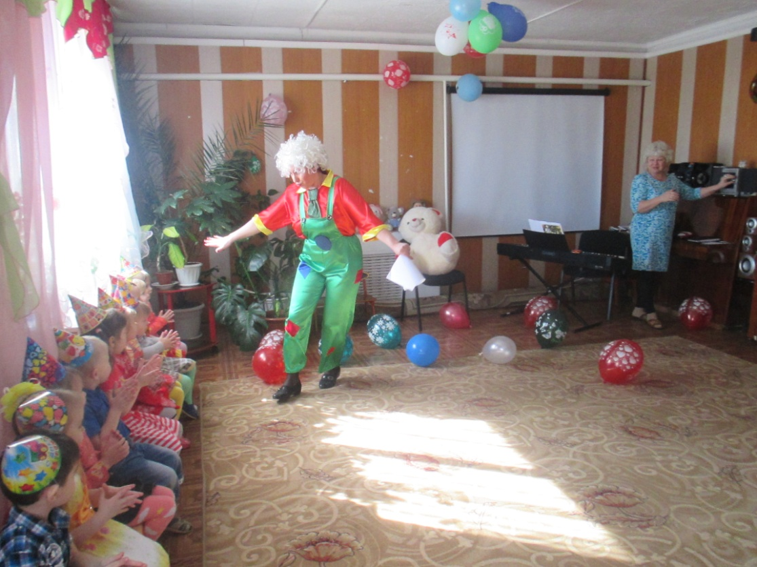
КАРЛСОН: Ну до чего же странный народ пошел! Я им кричу, посадку давай, а они хохочут. Ну, чего хохочете-то?! К ним такой гость прилетел! Давайте, скорее меня угощайте!
ВЕДУЩАЯ: Вот тебе и здрасьте! Прилетел, не поздоровался, а его угощай скорее. Нет, Карлсончик, так не хорошо.
КАРЛСОН: Да? Что, совсем не хорошо? Ну, ладно. Придется все исправлять. Эээх! А вы знаете, кто самый лучший в мире здоровальщик? Конечно, Карлсон. А ну-ка, подставляйте ладошки. Сейчас я одним махом со всеми поздороваюсь!
Дети выставляют 1 ладошку, Карлсон пробегает и хлопает каждого по ладошке!
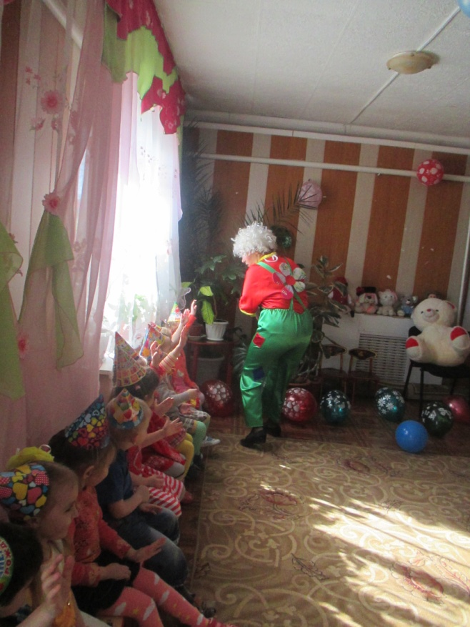
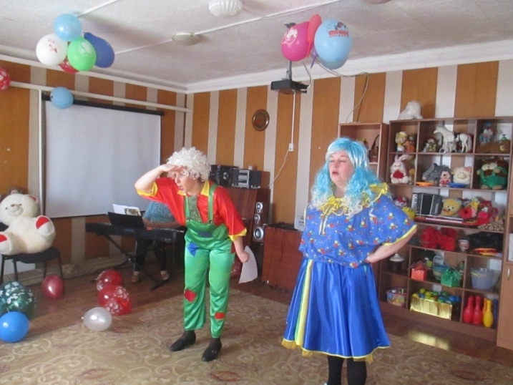
КАРЛСОН: Теперь все?
ВЕДУЩАЯ: Нет, не все. Теперь познакомься с нашими ребятами.
КАРЛСОН: А вас я и так всех знаю, наблюдаю из своего домика на крыше, как вы играете. А вот как вы живете, сейчас узнаю. Ну-ка скажите, как вы живете?
Ответы детей.
КАРЛСОН: Эх, вы! Кто так отвечает? Надо же выставить вперед большой палец и сказать: «Вот так!»
ИГРА «ВОТ ТАК!»
(Карлсон задает детям вопросы и показывает движения, дети повторяют за ним движения)
КАРЛСОН: Как дела?
ДЕТИ: Вот так! (показывают большой пальчик)
КАРЛСОН: Как в детсад идете?
ДЕТИ: Вот так! (изображают ходьбу на месте)
КАРЛСОН: Как домой из садика бежите?
ДЕТИ: Вот так! (бегут на месте)
КАРЛСОН: Как без воспитателя шумите?
ДЕТИ: Вот так! (топают ногами)
КАРЛСОН: А как в тихий час спите?
ДЕТИ: Вот так! (складывают ладошки вместе, прикладывают к щечке, закрывают глаза)
КАРЛСОН: Как над шутками смеетесь?
ДЕТИ: Вот так! (схватившись за живот, смеются вместе с Карлсоном)
КАРЛСОН: А как плачете, когда мама не дает шоколадку?
ДЕТИ: Вот так! (трут кулачками глаза, изображают плач)
КАРЛСОН: Как шалите?
ДЕТИ: Вот так! (надув щеки, хлопнуть по ним)
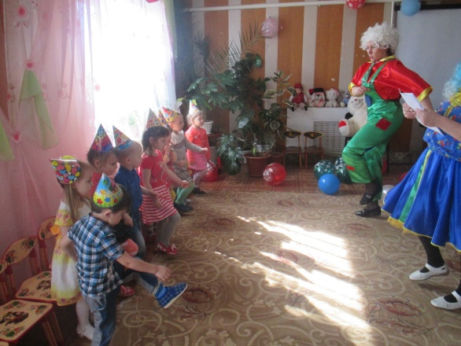 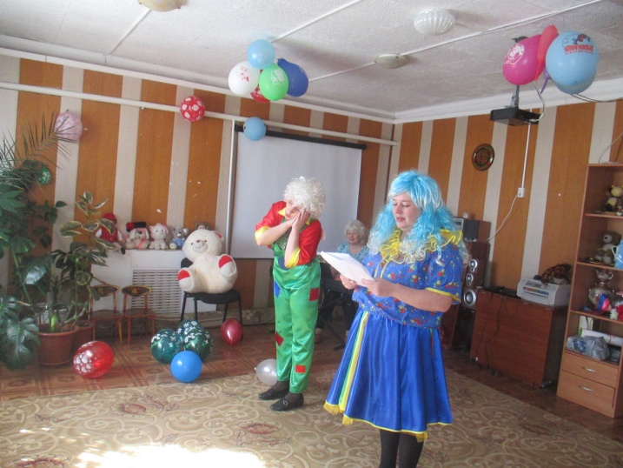
КАРЛСОН: Продолжаем разговор. Ну? И чего вы меня до сих пор не спросите, зачем я прилетел?
Ведущая и дети спрашивают.
КАРЛСОН: А как же? Как же я мог не прилететь, когда у самой очаровательной, у самой чудесной девчонки сегодня день рождения!!! То есть, конечно, самый очаровательный на свете это я. Но сегодня!.. Так и быть, и __________тоже. Ну, где она? Где вы ее прячете?
Карлсон обнимает именинницу.
КАРЛСОН: И сколько нам лет стукнуло? Четыре?! Вот это да!
КАРЛСОН _____: Ну, хочешь покататься на самом лучшем в мире Карлсоне? Тогда жми на кнопку!
Именинница жмет на кнопу, что на животе у Карлсона. Он сажает _______________ на плечи и «пролетает» один круг.
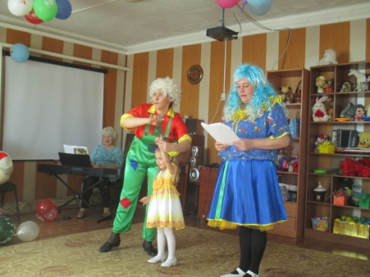 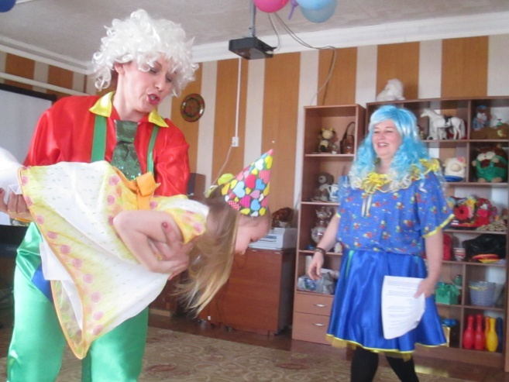
КАРЛСОН: А вы знаете, у вас какой-то не настоящий день рождения!
ВЕДУЩАЯ: Это почему?
КАРЛСОН: А как же?! На дне рождения положено шалить, играть и есть всякие сладости. А у вас ничего этого нет. Ну ничего, вам неслыханно повезло! Потому что именно сегодня и именно сейчас я приглашаю вас в удивительное путешествие!
ВЕДУЩАЯ: Но зачем нам куда-то отправляться? Нам и здесь хорошо.
КАРЛСОН: Вот скажи, _________, разве тебе интересно будет, если мы тебя просто поздравим? Правильно, это же скучно. Вот видите, ей совсем не хочется, чтобы мы ее скучно поздравляли. И потому... (заговорчески улыбается)
Пригласить я всех хочу
В Сладкоежкину страну.
Там печенье и варенье,
Торт, конфеты, шоколад,
Будет сладким день рожденья,
Каждый будет очень рад!
КАРЛСОН: Мы летим с вами в самую замечательную Сладкоежкину страну. Ой, я бы из нее и не улетал бы никогда! Только вот вопрос: на чем вы-то полетите? У вас вот таких пропеллеров, конечно, нет? Ну-ка покажите. Точно, нет! О! Тогда мы полетим на самом удивительном летательном аппарате – на сме-хо-ле-те!
ВЕДУЩАЯ: Что-то мы такого транспорта не знаем.
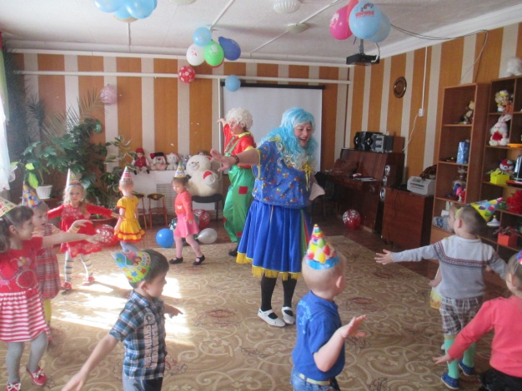 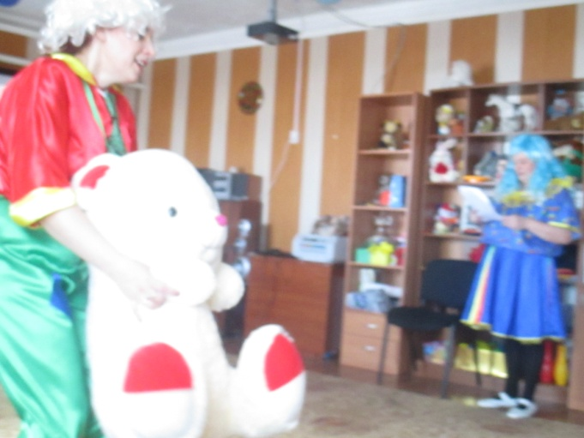
КАРЛСОН: А что вы вообще знаете? Вот я!.. Я знаю! И даже прокачу вас на смехолете. А чтобы он отправился в полет, нужно быстренько построиться, вытянуть руки в стороны и рассказать веселый смехолетный стишок. Я буду его рассказывать, а вы помогайте и дружно кричите: «Ха-ха-ха! Ха-ха-ха!» Порепетируем!
Дети пробуют дружно, а главное весело, произнести «Ха-ха-ха! Ха-ха-ха!».
ПОЛЕТ НА СМЕХОЛЕТЕ
КАРЛСОН: Крылья в стороны! (дети вытягивают руки в стороны) Пристегнули ремни! (дети вместе с Карлсоном изображают, как пристегивают ремни безопасности) Включаем моторы! (все нажимают себе на носы) Отправляемся в полет, повезет нас смехолёт!
КАРЛСОН: Мы летим на смехолете
ДЕТИ: Ха-ха-ха! Ха-ха-ха!
КАРЛСОН: И смеемся мы в полете!
ДЕТИ: Ха-ха-ха! Ха-ха-ха!
КАРЛСОН: В Сладкоежкину страну!
ДЕТИ: Ха-ха-ха! Ха-ха-ха!
КАРЛСОН: Полетим мы. Ай, да ну!
ДЕТИ: Ха-ха-ха! Ха-ха-ха!
КАРЛСОН: В Сладкоежкину страну прилетели! Расстегнуть ремни! Наш смехолет совершил посадку в замечательной, объеденческой и вкуснятинской Сладкоежкиной стране! В этой стране все игры и конкурсы сладкие, и даже песни какие?
ДЕТИ: Сладкие!
КАРЛСОН: Правильно! А кто у нас сладкоешки?
ДЕТИ: Мы!
КАРЛСОН: А кто сегодня именинница?
ДЕТИ:___________!
КАРЛСОН: Тогда начнём сладкоежкин день рожденья с веселой и вкусной песни «Каравай»!
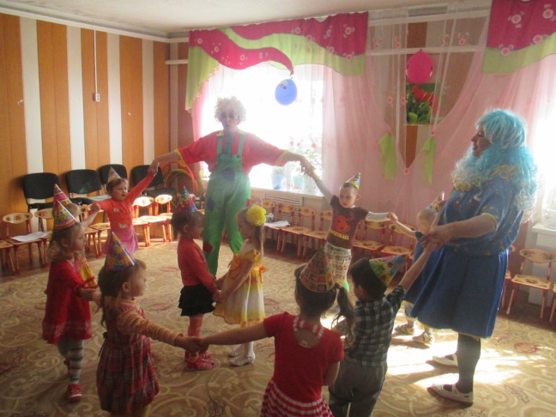 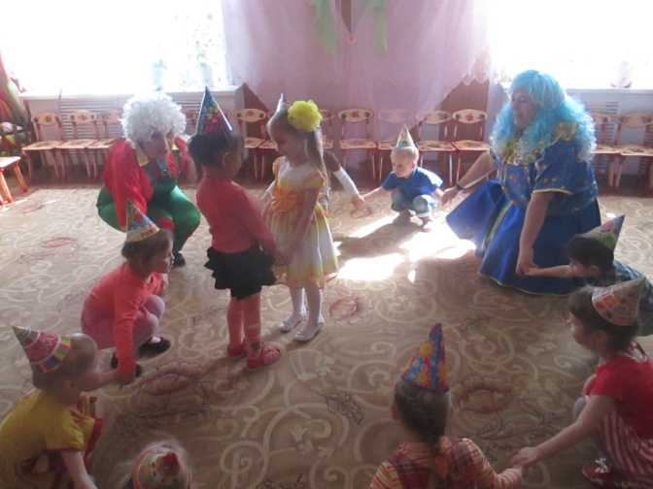
ПЕСНЯ «КАРАВАЙ»
(именинница в центре круга)
Как на____ именины
Испекли мы каравай
Вот такой вышины,
Вот такой низины,
Вот такой ширины,
Вот такой ужины.
Каравай, каравай,
Кого любишь, выбирай!
КАРЛСОН: Отличненько! Песенку спели, а что дальше? Конечно, игры! И в Сладкоежкиной стране очень любят угадайкины игры.
ВЕДУЩАЯ: Что это за угадайкины игры?
КАРЛСОН: Ну, это такие игры, где надо разгадывать загадки. И я знаю одну такую угадайкину игру. А вопросы будут про мои любимые сладости! Конечно, самый главный разгадывальщик загадок в мире – это я, но посмотрим, как вы справитесь.
СЛАДКАЯ ВИКТОРИНА
(Карлсон задает вопросы детям)
1. Каким лекарством любит лечиться Карлсон? (вареньем)
2. У какой сладости внутри маленькая игрушка? (Киндер-сюрприз)
3. Что любил Винни Пух? (мед)
4. Как называется круглый леденец на палочке? (чупа-чупс)
КАРЛСОН: А вы почти такие же сладкиши, как и я! Посмотрим, угадаете ли вы, какие сладости спрятаны в моем волшебном мешочке!
ИГРА «ВОЛШЕБНЫЙ МЕШОЧЕК»
Для игры потребуется небольшой красивый мешочек, в котором лежат сладости или некрупные фрукты. Взять для игры 3-4 человека. Именинница первая. Дети засовывают руку в мешок и, не подглядывая, находят и угадывают сладость. Кто угадал, забирает ее себе в качестве приза.
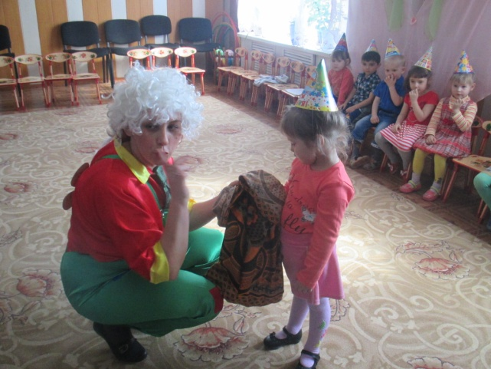 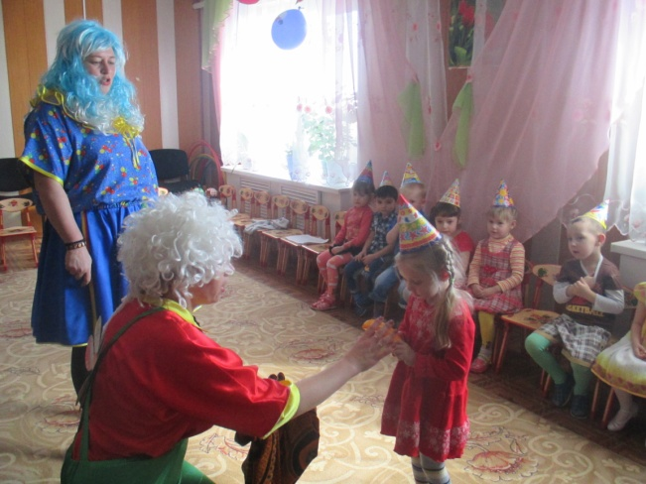
КАРЛСОН: А еще в Сладкоежкиной стране всегда очень красиво. Здесь столько цветов! Но ветер налетел и оборвал все лепестки с цветов. Давайте поможем их собрать!
ИГРА «СОБЕРИ ЦВЕТЫ»
Карлсон делит детей на две команды, разбрасывает лепестки и кладет на пол 2 серединки цветов. На счет «три» команды начинают собирать лепестки к своим серединкам.
КАРЛСОН: А знаете, чем любят украшать себя жители Сладкоежкиной страны? Конечно, конфетами!!!
ИГРА «НАРЯДИ ДРУГА В КОНФЕТНЫЙ НАРЯД»
Вызвать 2 пары. Нужно прицепить конфеты к одежде прищепками. Карлсон и ведущая помогают тем, кому трудно.
КАРЛСОН: Ой, какие красивые получились наряды! Но мы же не сможем в них всегда ходить. Поэтому мне нужны два помощника, которые с завязанными глазами снимут конфеты с ребят.
ИГРА «СОБЕРИ КОНФЕТЫ»
КАРЛСОН: Ой, ребята! Наше путешествие подходит к концу, а мне кажется, чего-то не хватает. И я, самый умный в мире Карлсончик, знаю, чего! Поздравлялок и желалок! Ну, с поздравлялками все просто! Мы прямо сейчас громко крикнем: «__________________! С днем рождения!»
Дети кричат.
КАРЛСОН: А теперь пришла пора самых лучших в мире желалок для нашей Викули! Я буду желать, а вы громко кричите в ответ: «Да!» или кричите дружно: «Нет!».
Шире ротик открывайте,
И __________________ поздравляйте!
ЖЕЛАЛКИ
Поздравляем с днем рожденья! (Да-да-да!)
Всем плохого настроенья! (Нет-нет-нет!)
Будь, _____, доброй, милой! (Да-да-да!)
Непослушной и драчливой! (Нет-нет-нет!)
Чтобы мамочка любила! (Да-да-да!)
И мороженым кормила! (Да-да-да!)
Будь здоровой и смышленой! (Да-да-да!)
Словно крокодил зеленой! (Нет-нет-нет!)
Пусть же ждет тебя успех! (Да-да-да!)
Ты, ______, лучше всех! (Да-да-да!)
КАРЛСОН: А что еще любят все получать в день рождения? Конечно, подарки
( дарит подарок)
КАРЛСОН: Ну что ж, пора отправлять в обратный путь – в мой домик на крыше. Жми, _______ на кнопку!
Именинница жмет Карлсону на кнопку. Он изображает, как заводится и улетает

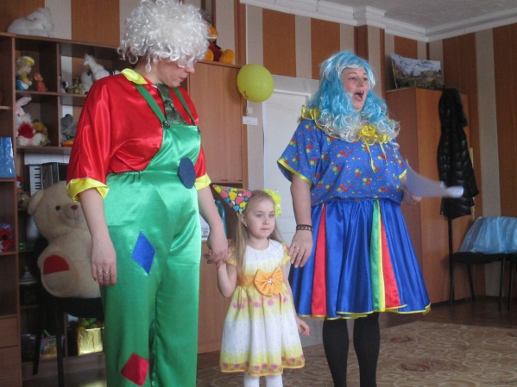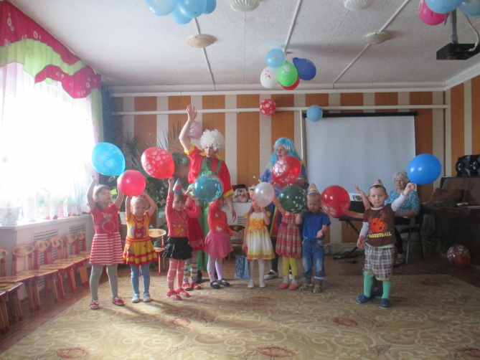

Список литературы:
- Автор сценария, стихов : Лариса Соколова мааам.ru
- Л.И.Калмыкова М. 2014г. «Картотека пальчиковой гимнастики»

